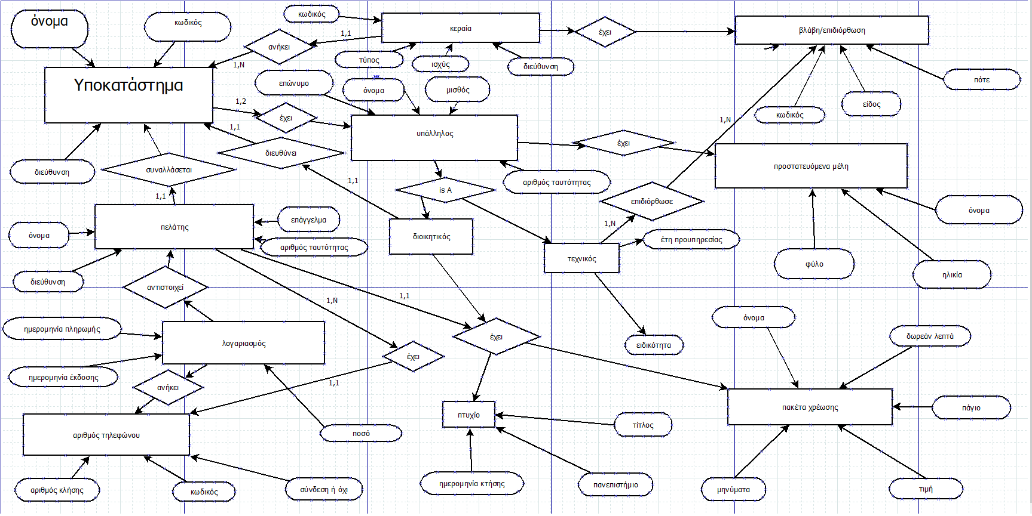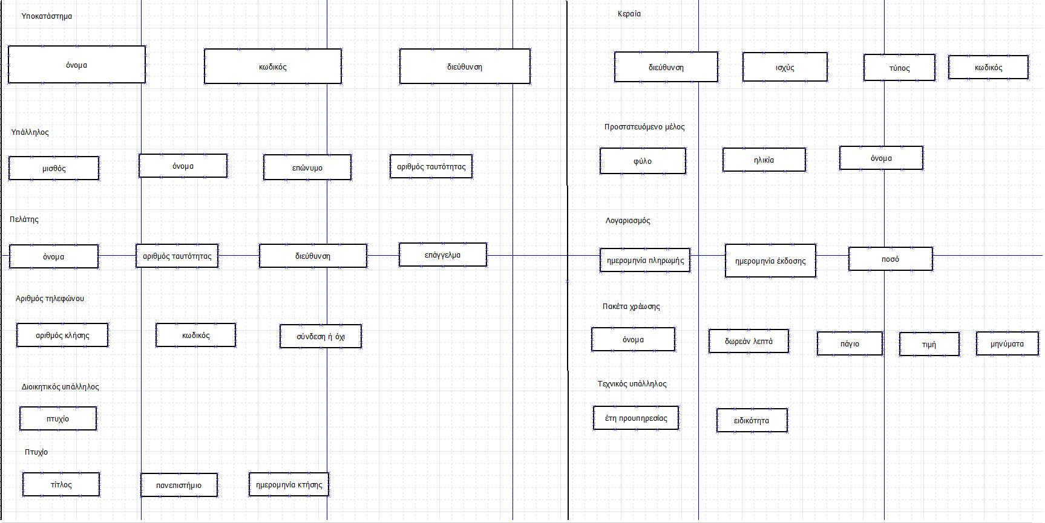

Oν/νυμο: Αναγνωστάκης Εμμανουήλ

ΑΜ: 3618